MEGHÍVÓ

Kizöldült a szegedi női klinika parkja

Szeretettel meghívjuk 2014. november 12-én 14.00 órakor a Szegedi Tudományegyetem Szent-Györgyi Albert Klinikai Központ Általános Orvostudományi Kar Szülészeti és Nőgyógyászati Klinikára, ahol sajtótájékoztató keretében Dr. Balogh István, a KRIO Intézet tudományos igazgatója és Dr. Németh Gábor docens átadja a kórház felújított és növényekkel újraültetett udvarát.
Helyszín: Szegedi Tudományegyetem Szent-Györgyi Albert Klinikai Központ
Általános Orvostudományi Kar Szülészeti és Nőgyógyászati Klinika
6725 Szeged, Semmelweis u.1.

A KRIO Intézet célja, hogy az orvostudomány legújabb vívmányainak segítségével esélyt adjon az embereknek a súlyos betegségből való felépülésre és a gyermekvállalásra. Fontos célkitűzésünk az is, hogy a kismamák nyugodtan és egészséges környezetben várhassák gyermeküket. A nyugodt gyermekvárást segíthetjük elő azzal is, hogy a klinikán a kismamák környezetét szebbé, kellemesebbé tesszük, hogy ezzel is megkönnyítsük a várandósság utolsó napjait.

Ezért támogattuk a szegedi klinika udvarának zöldítését is, hogy a klinikán tartózkodó kismamák minél egészségesebb és szebb környezetben pihenhessenek.

Megjelenésükre feltétlenül számítunk!

Dr. Balogh István
tudományos igazgató
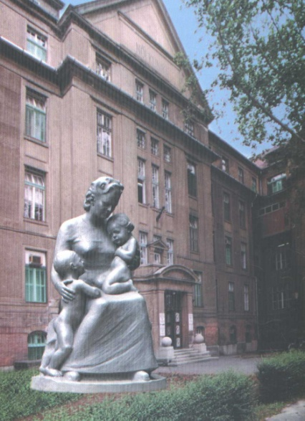
KRIO Intézet

